**Längdhopp**

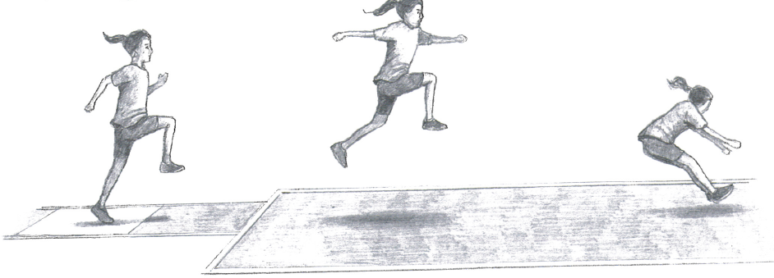

Barn behöver ingen lång accelerationssträcka för att uppnå sin högsta fart. Ansatsens längd bör begränsas till ca 11-13 löpsteg. Den viktigaste faktorn för att hoppa långt är farten vid uthoppet, så ofta är det den som är snabbast som även hoppar längst. Målet är att efter en accelererande ansats kunna genomföra ett steghopp och landa med fötterna långt fram i gropen. Uppmuntra barnen att sätta sig på rumpan för att träna på att få fötterna framför sig vid landning.

[FIlmklipp om längdhoppsteknik](https://www.youtube.com/watch?v=afPS4FIZu9w)

**Teknik**

* Accelererande ansats med löpning på främre delen av foten och med höga knän.
* Uthoppet sker på hela foten med upprest överkropp.
* Pendelbenet ska ligga kvar högt genom hela hoppet.
* Landa med fötterna långt fram i gropen.

**Övniningar för att träna upp teknik**

* Vristhopp (Bild A)

A

* Hoppsasteg (Bild B)
* Hoppa längdhopp från jämfota hopp och landa på fötterna
* Hitta ”rätt” i anloppet. Löp fram mot plankan med blicken rakt fram.

Hur många steg (mellan ca 11-13) behöver du för att din avhoppsfot ska

nå plankan?

B